安徽中医药高专广播体操运动服样品
样品一：参考品牌：李宁
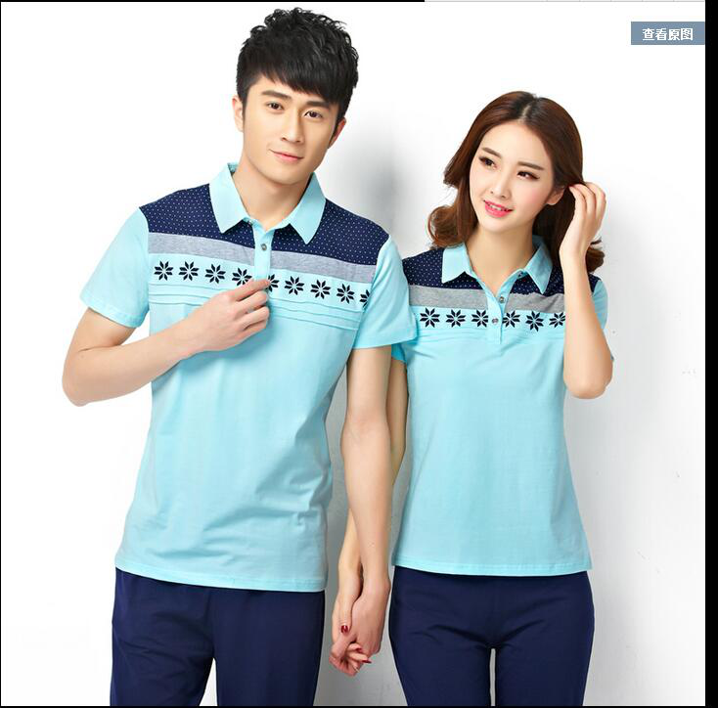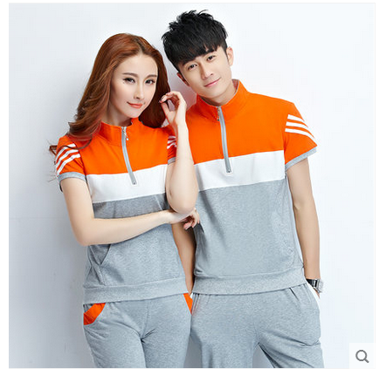

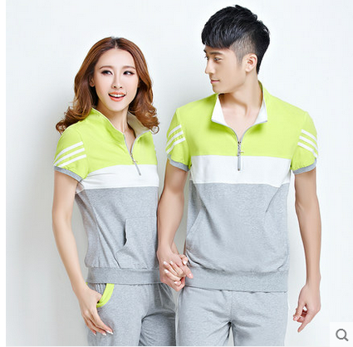
总体是上身颜色鲜艳，亮丽些，下身颜色深。
纯棉材料，易吸汗。
不起球，不缩水、不掉色，
半袖要带领子的。

样品二：（品牌不限）
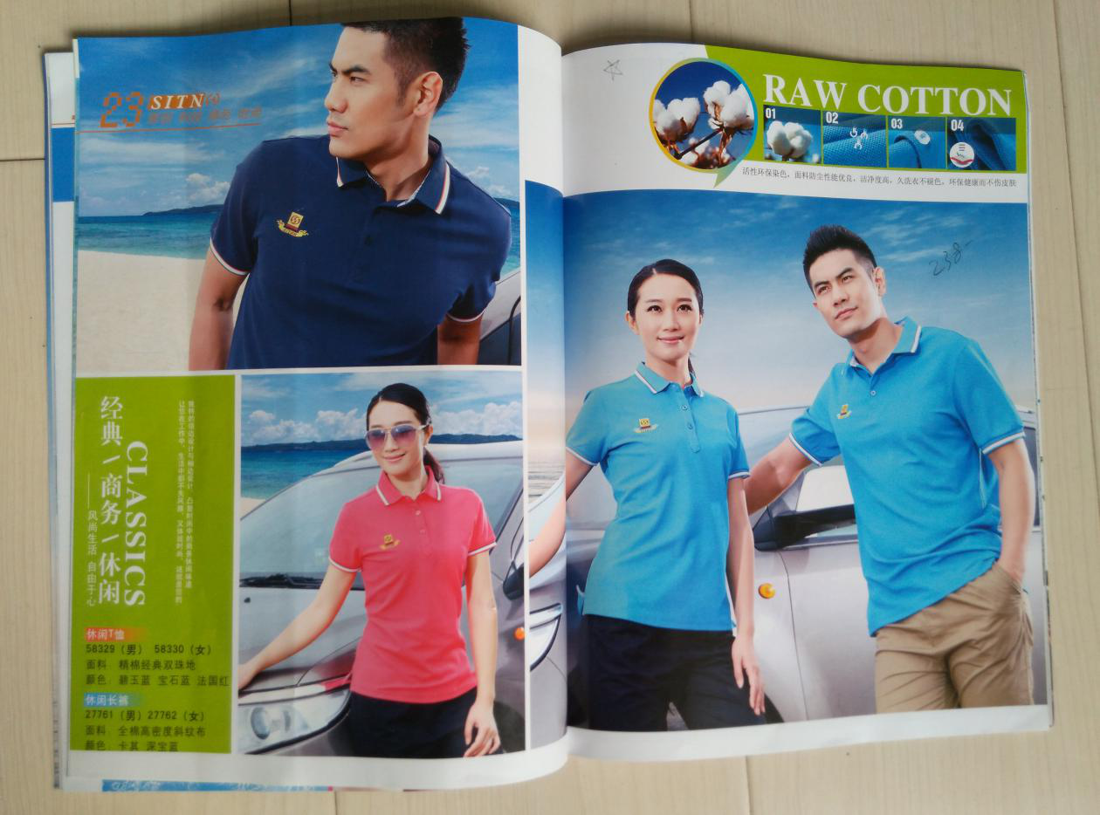

总体是上身颜色鲜艳，亮丽些，宝石蓝，下身颜色深，如卡其、深宝蓝。
面料：精棉经典双珠地，易吸汗。
不起球，不缩水、不掉色，
半袖要带领子的。

